Министерство науки и высшего образования Российской Федерации
Федеральное государственное автономное образовательное учреждение
высшего образования
«СЕВЕРО-КАВКАЗСКИЙ ФЕДЕРАЛЬНЫЙ УНИВЕРСИТЕТ»

Институт Информационных технологий и кибербезопасности
Департамент цифровых робототехнических систем и электроники

«Паттерны проектирования»

ОТЧЕТ
ПО ЛАБОРАТОРНОЙ РАБОТЕ №8

Тема: ПОВЕДЕНЧЕСКИЕ ПАТТЕРНЫ: ЦЕПОЧКА ОБЯЗАННОСТЕЙ

ВАРИАНТ 1

Выполнил:
Деревяшкин Валерий Васильевич
4 курс, группа ПИЖ-б-о-23-2,
09.03.04 «Программная инженерия»,
очная форма обучения

_______________________________
(подпись)

Проверил:
ассистент департамента цифровых, робототехнических систем и электроники, Информационных технологий и кибербезопасности
Белик А.И.

_______________________________
(подпись)

Отчет защищен с оценкой ___________ Дата защиты__________________

Ставрополь, 2026 г.

Ход работы
Вариант
Ход выполнения
Ссылка на GitHub: https://github.com/uu546/DesignPatternLabDerevyashkinVV

Рисунок 1. Диаграмма классов
Поведенческие паттерны (Behavioral Patterns) — группа паттернов, которая описывает взаимодействие между объектами и распределение обязанностей между ними. Они решают задачи:
- Инкапсуляция запроса — превратить операцию в объект.
- Обход коллекций — единообразный доступ к элементам без раскрытия структуры.
- Гибкое распределение ответственности между объектами.
- Слабая связанность отправителя запроса и получателя.
К поведенческим относятся: Chain of Responsibility, Command, Interpreter, Iterator, Mediator, Memento, Observer, State, Strategy, Template Method, Visitor.
Ключевая идея: «отделить то, что делается, от того, кто и когда это делает».
Паттерн «Цепочка обязанностей» (Chain of Responsibility)
Позволяет избежать привязки отправителя запроса к его получателю, давая возможность нескольким объектам обработать запрос. Объекты-получатели связываются в цепочку, и запрос передаётся по ней до тех пор, пока один из объектов не обработает запрос.
Когда применяется:
- Есть несколько кандидатов обработать запрос, и заранее неизвестно, кто именно справится.
- Нужно дать нескольким объектам шанс обработать запрос.
- Обработчики задаются динамически, во время выполнения.
- Требуется избежать привязки «отправитель <-> конкретный получатель».
Роли классов:
- Handler — интерфейс обработчика: метод Handle(request) и (опционально) ссылка на следующего (SetNext).
- ConcreteHandler — конкретный обработчик: либо обрабатывает запрос, либо передаёт дальше по цепочке.
- Client — формирует цепочку и отправляет запрос в её начало.
В модель PointOfInterest нужно добавить валидацию при создании точки. Проверок несколько и оптимальное решение инкапсулировать проверки(валидацию) по отдельным классам, каждая проверка отвечает ровно за одно правило:
- Имя не пустое.
- Координата в допустимом диапазоне (такая проверка есть внутри конструктора Coordinate, но она бросает исключение при создании — не подходит для пошаговой валидации с понятным сообщением).
- Рейтинг в диапазоне [0; 5] (если указан).
- Категория не пустая, если указана.
- Часы работы не пустые, если указаны.
Кандидат для Chain of Responsibility - цепочка валидаторов IPoiValidator. Каждый валидатор – одна атомарная проверка; если проверка провалилась -возвращаем результат с ошибкой; если прошла – передаём обьект точки следующему валидатору.
Реализация паттерна «Chain of Responsibility»
Диаграмма классов
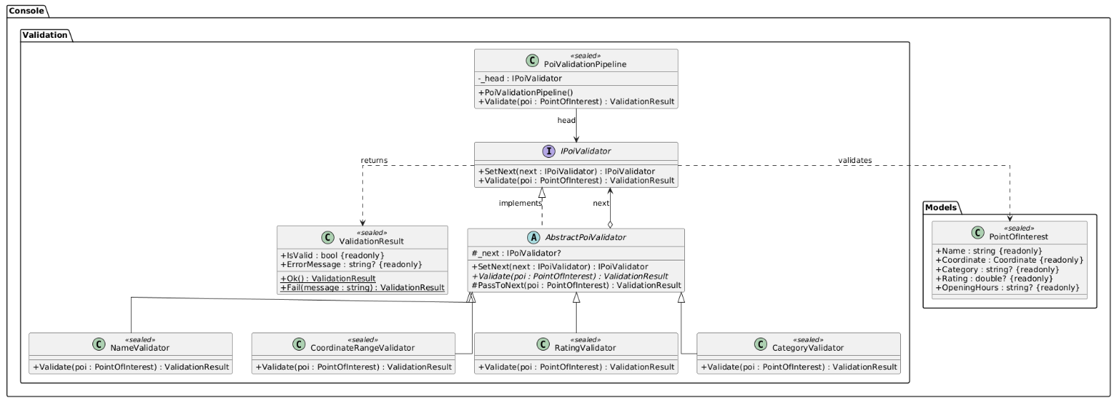
Рисунок 2. Диаграмма классов паттерна «Chain of Responsibility»
/// <summary>
/// Результат валидации: успех либо сообщение об ошибке.
/// </summary>
public sealed class ValidationResult
{
public bool IsValid { get; }
public string? ErrorMessage { get; }

private ValidationResult(bool isValid, string? errorMessage)
{
IsValid = isValid;
ErrorMessage = errorMessage;
}

public static ValidationResult Ok() => new(true, null);

public static ValidationResult Fail(string message) => new(false, message);

public override string ToString() =>
IsValid ? "OK" : $"FAIL: {ErrorMessage}";
}
/// <summary>
/// Handler в паттерне Цепочка обязанностей:
/// обработчик одной проверки точки интереса.
/// </summary>
public interface IPoiValidator
{
/// <summary>
/// Устанавливает следующий обработчик в цепочке.
/// Возвращает переданный next - для fluent-сборки цепочки.
/// </summary>
IPoiValidator SetNext(IPoiValidator next);

/// <summary>
/// Проверяет точку. Если валидатор считает проверку своей —
/// возвращает результат. Иначе передаёт запрос следующему.
/// </summary>
ValidationResult Validate(PointOfInterest poi);
}
/// <summary>
/// Базовый обработчик с готовой логикой передачи по цепочке.
/// </summary>
public abstract class AbstractPoiValidator : IPoiValidator
{
protected IPoiValidator? _next;

public IPoiValidator SetNext(IPoiValidator next)
{
_next = next;
return next;
}

public abstract ValidationResult Validate(PointOfInterest poi);

/// <summary>
/// Передаёт запрос следующему обработчику.
/// Если следующего нет — считаем проверку успешной
/// (цепочка не нашла ошибок).
/// </summary>
protected ValidationResult PassToNext(PointOfInterest poi)
{
if (_next is null)
{
return ValidationResult.Ok();
}

return _next.Validate(poi);
}
}
/// <summary>
/// ConcreteHandler: проверяет, что имя не пустое.
/// </summary>
public sealed class NameValidator : AbstractPoiValidator
{
public override ValidationResult Validate(PointOfInterest poi)
{
if (string.IsNullOrWhiteSpace(poi.Name))
{
return ValidationResult.Fail("Имя точки не может быть пустым.");
}

return PassToNext(poi);
}
}
/// <summary>
/// ConcreteHandler: проверяет, что координаты в допустимых диапазонах.
/// </summary>
public sealed class CoordinateRangeValidator : AbstractPoiValidator
{
public override ValidationResult Validate(PointOfInterest poi)
{
double lat = poi.Coordinate.Latitude;
double lon = poi.Coordinate.Longitude;

if (lat < -90 || lat > 90)
{
return ValidationResult.Fail($"Широта {lat} вне диапазона [-90; 90].");
}

if (lon < -180 || lon > 180)
{
return ValidationResult.Fail($"Долгота {lon} вне диапазона [-180; 180].");
}

return PassToNext(poi);
}
}
/// <summary>
/// ConcreteHandler: проверяет рейтинг (если указан).
/// </summary>
public sealed class RatingValidator : AbstractPoiValidator
{
public override ValidationResult Validate(PointOfInterest poi)
{
if (poi.Rating.HasValue && (poi.Rating.Value < 0 || poi.Rating.Value > 5))
{
return ValidationResult.Fail($"Рейтинг {poi.Rating.Value} вне диапазона [0; 5].");
}

return PassToNext(poi);
}
}

/// <summary>
/// ConcreteHandler: проверяет категорию (если указана).
/// </summary>
public sealed class CategoryValidator : AbstractPoiValidator
{
public override ValidationResult Validate(PointOfInterest poi)
{
if (poi.Category is not null && string.IsNullOrWhiteSpace(poi.Category))
{
return ValidationResult.Fail("Категория указана, но значение пустое ‘ ‘.");
}

return PassToNext(poi);
}
}
using InteractiveMap.Console.Models;

namespace InteractiveMap.Console.Validation;

/// <summary>
/// Client в паттерне Цепочка обязанностей:
/// собирает цепочку валидаторов в нужном порядке
/// и запускает валидацию с головы цепочки.
/// </summary>
public sealed class PoiValidationPipeline
{
private readonly IPoiValidator _head;

public PoiValidationPipeline()
{
NameValidator name = new();
CoordinateRangeValidator coordinate = new();
RatingValidator rating = new();
CategoryValidator category = new();

// Собираем цепочку: name -> coordinate -> rating -> category.
name.SetNext(coordinate)
.SetNext(rating)
.SetNext(category);

_head = name;
}

public ValidationResult Validate(PointOfInterest poi)
{
return _head.Validate(poi);
}
}
Демонстрация работы паттерна Chain of Responsibillity
PoiValidationPipeline pipeline = new();

// Кейс 1: корректная точка.
PointOfInterest ok = new()
{
Name = "Центральный парк",
Coordinate = new Coordinate(55.7601, 37.6184),
Category = "Парк",
Rating = 4.5,
OpeningHours = "круглосуточно"
};
System.Console.WriteLine($"1) Корректная точка -> {pipeline.Validate(ok)}");

// Кейс 2: пустое имя — ошибка NameValidator (первый в цепочке).
PointOfInterest badName = new()
{
Name = " ",
Coordinate = new Coordinate(55.7601, 37.6184),
Rating = 4.5
};
System.Console.WriteLine($"2) Пустое имя -> {pipeline.Validate(badName)}");

// Кейс 3: отрицательный рейтинг — ошибка RatingValidator.
PointOfInterest badRating = new()
{
Name = "Кофейня",
Coordinate = new Coordinate(55.7612, 37.6205),
Rating = 9.9
};
System.Console.WriteLine($"3) Рейтинг вне диапазона -> {pipeline.Validate(badRating)}");

// Кейс 4: пустая категория — поймает CategoryValidator (последний).
PointOfInterest badCategory = new()
{
Name = "Музей",
Coordinate = new Coordinate(55.7580, 37.6150),
Category = " ",
Rating = 4.8
};
System.Console.WriteLine($"4) Пустая категория -> {pipeline.Validate(badCategory)}");
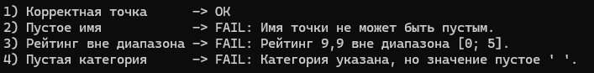
Рисунок 3. Результат работы паттерна «Chain of Responsibillity»
В лабораторной работе реализован поведенческий паттерн «Цепочка обязанностей» (Chain of Responsibility)
Результат:
- Разделение ответственности: одна проверка - один класс. Не монолитный метод с десятком if.
- Гибкость: порядок валидаторов можно менять; новые проверки добавляются без правки существующих (принцип открытости/закрытости).
- Слабая связанность: клиент работает с головой цепочки через IPoiValidator и не знает, кто именно поймает ошибку.

